ГРАФИЧЕСКОЕ ОПИСАНИЕ
местоположения границ населенных пунктов, территориальных зон, особо охраняемых природных территорий, зон с особыми условиями использования территории
Публичный сервитут в целях строительства и эксплуатации ПАО «Россети Сибирь» объектов электросетевого хозяйства
(наименование объекта, местоположение границ которого описано (далее - объект)
Раздел 1
Сведения об объекте
N п/п | Характеристики объекта | Описание характеристик
1 | 2 | 3
1 | Местоположение объекта | Красноярский край, Минусинск г
2 | Площадь объекта ± величина погрешности определения площади (P ± ∆P), м² | 157 ± 4
3 | Иные характеристики объекта | 1. Публичный сервитут в целях строительства и эксплуатации ПАО «Россети Сибирь» объектов электросетевого хозяйства  2. Цель установления публичного сервитута: Размещение объектов электросетевого хозяйства, тепловых сетей, водопроводных сетей, сетей водоотведения, линий и сооружений связи, линейных объектов системы газоснабжения, нефтепроводов и нефтепродуктопроводов, их неотъемлемых технологических частей, если указанные объекты являются объектами федерального, регионального или местного значения, либо необходимы для организации электро-, газо-, тепло-, водоснабжения населения и водоотведения, подключения (технологического присоединения) к сетям инженерно-технического обеспечения, либо переносятся в связи с изъятием земельных участков, на которых они ранее располагались, для государственных или муниципальных нужд (далее также - инженерные сооружения)  3. Срок публичного сервитута: Продолжительность: 49 лет  4. Описание иной цели: Публичный сервитут в отношении земель, государственная собственность на которые не разграничена, площадью 157 кв. м, расположенных в границах кадастрового квартала 24:53:0110403 по адресу: Красноярский край, г. Минусинск в целях строительства и эксплуатации ПАО «Россети Сибирь» (ОГРН 1052460054327, ИНН 2460069527, эл. почта: Redchenko_EV@kr.rosseti-sib.ru) объектов электросетевого хозяйства, необходимых для технологического присоединения к сетям инженерно-технического обеспечения. Публичный сервитут устанавливается на 49 (сорок девять) лет.

Раздел 2
Сведения о местоположении границ объекта
1. Система координат МСК-167, зона 4
2. Сведения о характерных точках границ объекта
Обозначение характерных точек границ | Координаты, м |  | Метод определения координат характерной точки | Средняя квадратическая погрешность положения характерной точки (Mt), м | Описание обозначения точки на местности (при наличии)
Обозначение характерных точек границ | X | Y | Метод определения координат характерной точки |  | Описание обозначения точки на местности (при наличии)
1 | 2 | 3 | 4 | 5 | 6
1 | 377418.42 | 21781.09 | Аналитический метод | 0.1 | -
2 | 377411.49 | 21771.63 | Аналитический метод | 0.1 | -
3 | 377402.60 | 21761.86 | Аналитический метод | 0.1 | -
4 | 377395.41 | 21756.45 | Аналитический метод | 0.1 | -
5 | 377394.78 | 21757.27 | Аналитический метод | 0.1 | -
6 | 377377.38 | 21744.05 | Аналитический метод | 0.1 | -
7 | 377379.75 | 21740.83 | Аналитический метод | 0.1 | -
8 | 377397.20 | 21754.08 | Аналитический метод | 0.1 | -
9 | 377396.62 | 21754.86 | Аналитический метод | 0.1 | -
10 | 377403.95 | 21760.37 | Аналитический метод | 0.1 | -
11 | 377413.04 | 21770.36 | Аналитический метод | 0.1 | -
12 | 377420.51 | 21780.54 | Аналитический метод | 0.1 | -
1 | 377418.42 | 21781.09 | Аналитический метод | 0.1 | -

3. Сведения о характерных точках части (частей) границы объекта
Обозначение характерных точек части границы | Координаты, м |  | Метод определения координат характерной точки | Средняя квадратическая погрешность положения характерной точки (Mt), м | Описание обозначения точки на местности (при наличии)
Обозначение характерных точек части границы | X | Y | Метод определения координат характерной точки |  | Описание обозначения точки на местности (при наличии)
1 | 2 | 3 | 4 | 5 | 6
- | - | - | - | - | -

Раздел 3
Сведения о местоположении измененных (уточненных) границ объекта
1. Система координат МСК-167, зона 4
2. Сведения о характерных точках границ объекта
Обозначение характерных точек границ | Существующие координаты, м |  | Измененные (уточненные) координаты, м |  | Метод определения координат характерной точки | Средняя квадратическая погрешность положения характерной точки (Mt), м | Описание обозначения точки на местности (при наличии)
Обозначение характерных точек границ | X | Y | X | Y | Метод определения координат характерной точки |  | Описание обозначения точки на местности (при наличии)
1 | 2 | 3 | 4 | 5 | 6 | 7 | 8
- | - | - | - | - | - | - | -

3. Сведения о характерных точках части (частей) границы объекта
Обозначение характерных точек части границы | Существующие координаты, м |  | Измененные (уточненные) координаты, м |  | Метод определения координат характерной точки | Средняя квадратическая погрешность положения характерной точки (Mt), м | Описание обозначения точки на местности (при наличии)
Обозначение характерных точек части границы | X | Y | X | Y | Метод определения координат характерной точки |  | Описание обозначения точки на местности (при наличии)
1 | 2 | 3 | 4 | 5 | 6 | 7 | 8
- | - | - | - | - | - | - | -

Раздел 4
План границ объекта
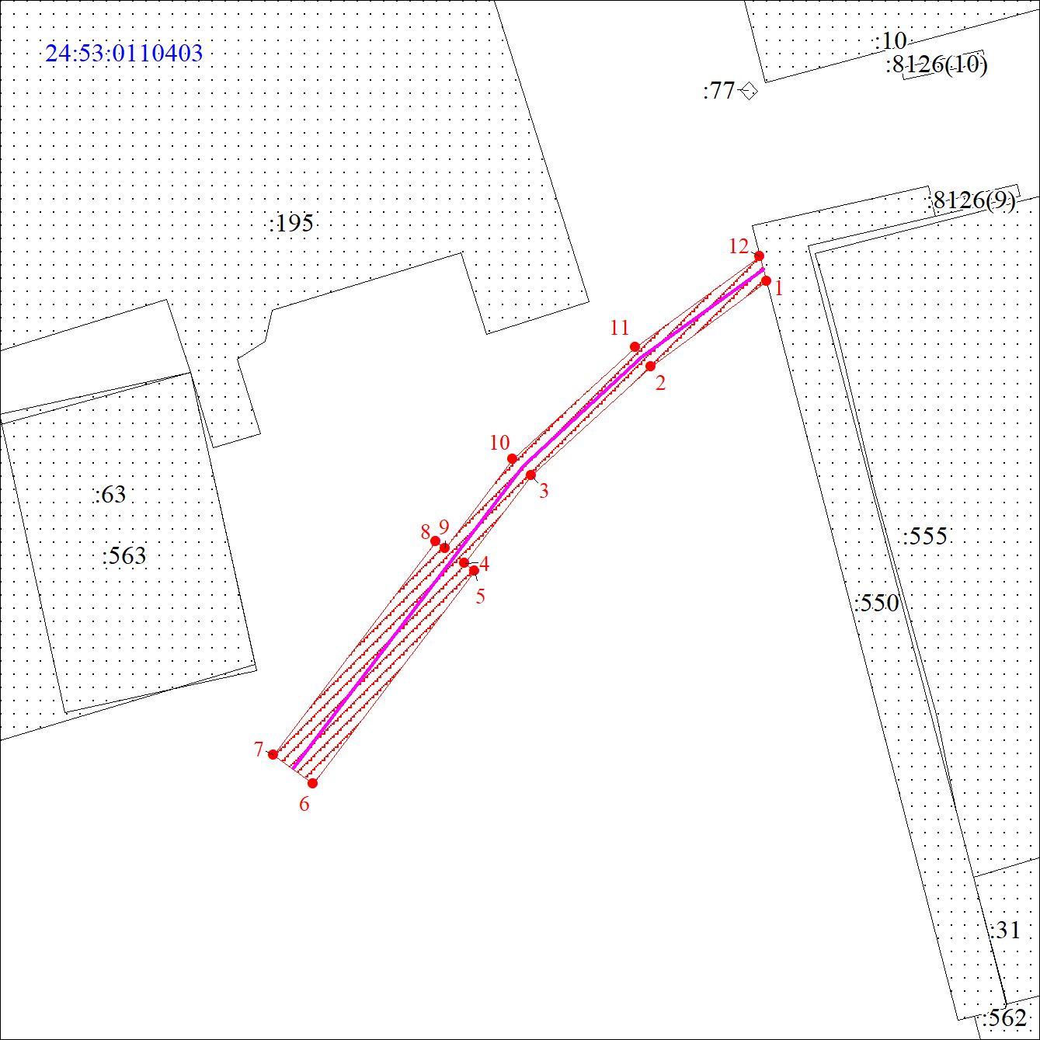
Масштаб 1:500

Используемые условные знаки и обозначения:
 | Проектное местоположение инженерного сооружения
 | Характерная точка границы публичного сервитута
 | Образуемая граница объекта
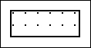 | Часть границы, сведения ЕГРН о которой позволяют однозначно определить ее положение на местности
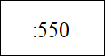 | Надписи кадастрового номера земельного участка
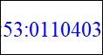 | Обозначение кадастрового квартала

